Świętochłowice, dnia …………………… 2020 r.

MK.6840.12.4.I.2020.GP

Na podstawie § 13 Rozporządzenia Rady Ministrów z dnia 14 września 2004 r. w sprawie sposobu i trybu przeprowadzania przetargów oraz rokowań na zbycie nieruchomości (Dz. U. z 2014 r. poz. 1490), Uchwały Nr IV/24/14 Rady Miejskiej w Świętochłowicach z dnia 19 grudnia 2014 r. w sprawie określenia zasad nabywania, zbywania i obciążania nieruchomości oraz ich wydzierżawiania lub wynajmowania na okres dłuższy niż trzy lata, Zarządzenia Nr 412/2020 Prezydenta Miasta Świętochłowice z dnia 8 czerwca 2020 r. w sprawie I (pierwszego) przetargu ustnego nieograniczonego na sprzedaż nieruchomości położonej w Świętochłowicach przy ul. Szkolnej 13

Prezydent Miasta Świętochłowice
ogłasza pierwszy przetarg ustny nieograniczony
na sprzedaż nieruchomości:
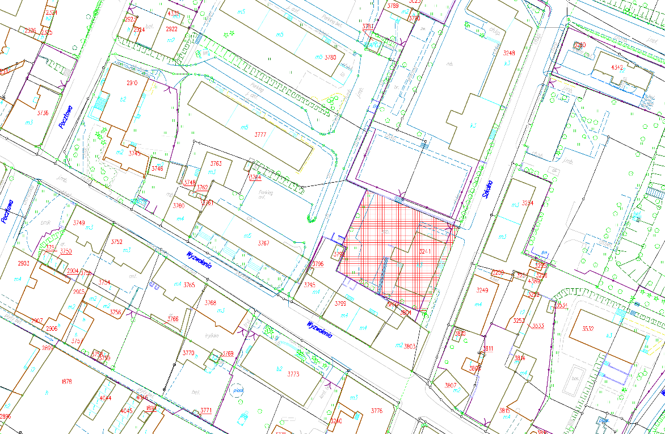

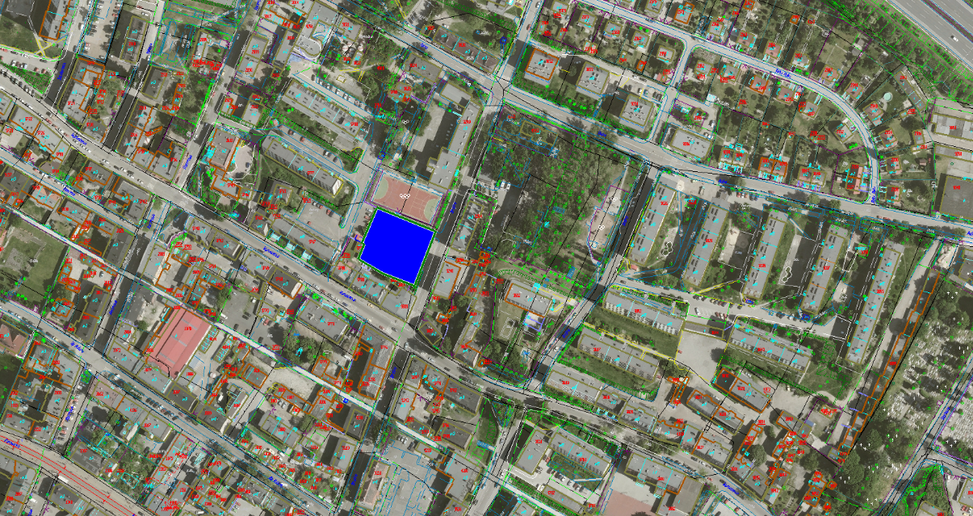
- Będącej własnością Gminy Świętochłowice, położonej w Świętochłowicach przy ulicy Szkolnej 13, stanowiącej działkę oznaczoną numerem ewidencyjnym 4110/1, w obrębie Świętochłowice (0003), o powierzchni 1 659,00 m², dla której Sąd Rejonowy w Chorzowie – Wydział VI Ksiąg Wieczystych prowadzi księgę wieczystą Nr KW KA1C/00016207/0.
- Działy III i IV księgi wieczystej są wolne od wpisów.

- Nieruchomość obejmuje działkę gruntu oznaczoną geodezyjnie pod numerem 4110/1. Powierzchnia nieruchomości gruntowej wynosi 1 659,00 m². Teren nieruchomości jest urządzony, dojścia do budynków utwardzone. Niezabudowana powierzchnia nieruchomości utwardzona jest asfaltobetonem. Z tyłu budynku znajduje się utwardzony plac. Nieruchomość jest ogrodzona ogrodzeniem stalowym. Od strony wschodniej budynek znajduje się w pierzei ulicy Szkolnej. Ekspozycja w pierwszej linii zabudowy od strony ul. Szkolnej. Nieruchomość posiada bezpośredni dostęp do drogi publicznej, ul. Szkolnej. Zapewniona możliwość wjazdu na teren nieruchomości. Teren nieruchomości płaski, kształt nieruchomości regularny, wykazuje korzystne cechy fizyczne. Nieruchomość gruntowa zabudowana budynkiem oświaty, pełniącym funkcję szkoły.
Zgodnie z kartoteką budynków, zabudowę nieruchomości stanowi 1 budynek trzykondygnacyjny, w którym wydzielono sale dydaktyczne, pomieszczenia socjalno-administracyjne oraz korytarze komunikacyjne. Budynek w rejestrze oznaczony jest pod numerem 3421.Kubatura budynku: 7 513,00 m³, powierzchnia zabudowy: 368,00 m², powierzchnia użytkowa: 1 461,12 m², w tym: liczba kondygnacji: 3n + 1p. Budynek został wzniesiony w roku 1894, posiada trzy kondygnacje nadziemne z poddaszem nieużytkowym oraz podpiwniczenie pod całą bryłą budynku.
Piwnica: świetlica, kuchnia, zmywarnia, magazyn, pomieszczenie gospodarcze, pokój higienistki, przebieralnia, pomieszczenie zaworu głównego wody i gazu, pokój pedagoga, psychologa i kierownika praktyk, pracowania terapeutyczna, pomieszczenie dla sprzątaczek, szatnia szkolna, archiwum i kotłownia, warsztat podręczny, korytarz. Parter: sale lekcyjne, hol wejściowy, portiernia, sala gimnastyczna, mieszkanie woźnego, korytarz. I Piętro: sale lekcyjne, sekretariat, gabinet dyrektora, pokój administracyjny, pokój nauczycielski, biblioteka korytarz. II Piętro: sale lekcyjne, korytarz. Budynek jest aktualnie nieużytkowany.
Dla budynku sporządzono „Ocenę stanu technicznego” – opinię techniczną, która dotyczy nośności stropów. Z dokumentem można zapoznać się w pokoju 118 Urzędu Miejskiego w Świętochłowicach.
Nieruchomość korzystnie zagospodarowana.

- Teren nieruchomości znajduje się na obszarze, na którym obowiązuje Miejscowy Plan Zagospodarowania Przestrzennego dla obszaru ulic: DTŚ, Bytomskiej oraz torów kolejowych i granicy administracyjnej miasta. Uchwała Rady Miejskiej w Świętochłowicach nr XXV/231/16 z dnia 19 września 2016 roku. Zgodnie z zapisami powyższej Uchwały, nieruchomość znajduje się na obszarze oznaczonym symbolem UO – „tereny zabudowy usług oświaty”.

- Nabywca nieruchomości zobowiąże się zrealizować deklarowane inwestycje, poprzez zagospodarowanie nieruchomości, w terminie 5 lat od dnia zawarcia umowy sprzedaży, pod rygorem zapłacenia kary umownej w wysokości 5% wartości nabycia nieruchomości, naliczanej corocznie, począwszy od dnia upływu 5-letniego terminu.

- Cenę wywoławczą do pierwszego przetargu ustala się w wysokości 1 000 000,00 zł (słownie: jeden milion złotych 00/100). Zgodnie z art. 43 ust. 1 pkt 10a) lit. a) ustawy z dnia 11 marca 2004 r. o podatku od towarów i usług (t.j. Dz. U. z 2020 r. poz. 106 z późn. zm.) do ceny nie dolicza się podatku VAT.

- Pierwszy przetarg odbędzie się w dniu 21 sierpnia 2020 r. o godz. 10⁰⁰ w Urzędzie Miejskim w Świętochłowicach, ul. Katowicka 54.

- Wadium w wysokości 5%, w kwocie 50 000,00 zł (słownie: pięćdziesiąt tysięcy zł 00/100) należy wnieść w pieniądzu, przelewem na rachunek bankowy prowadzony przez PKO B.P. nr 73 1020 2313 0000 3602 0574 0586 do dnia 17 sierpnia 2020 r. (za datę wpłaty wadium przyjmuje się datę jego wpływu na rachunek bankowy Urzędu Miejskiego) z dopiskiem: „MK/2020/wadium do przetargu ul. Szkolna 13”.

- O wysokości postąpienia decydują uczestnicy przetargu, z tym że postąpienie nie może wynosić mniej niż 1% ceny wywoławczej, z zaokrągleniem w górę do pełnych dziesiątek złotych.

- W przetargu mogą brać udział osoby fizyczne i osoby prawne jeżeli wpłacą wadium w określonej wysokości i w wyznaczonym terminie oraz przedłożą komisji przetargowej najpóźniej w dniu przetargu:
  - Pisemne zgłoszenie uczestnictwa w przetargu zawierające dane osobowe: imiona, nazwisko, imiona rodziców, serię i nr dowodu osobistego, PESEL wraz z oświadczeniami o treści:
      - „Wyrażam zgodę na przetwarzanie moich danych osobowych, w tym również udostępnienie ich do publicznej wiadomości, w zakresie zbycia w drodze przetargu w/w. nieruchomości”,
      - „Zapoznałem/am się ze stanem prawnym i technicznym nieruchomości”,
      - „W przypadku potrzeby wznowienia granic nieruchomości zobowiązuję się do zlecenia wykonania tej czynności na własny koszt”.
  - Dowód tożsamości, a w przypadku podmiotów gospodarczych – aktualny wypis z Krajowego Rejestru Sądowego, wydany w ciągu ostatnich trzech miesięcy. W przypadku reprezentowania osoby prawnej przez pełnomocnika oprócz aktualnego wypisu z KRS winny przedłożyć pełnomocnictwo w formie aktu notarialnego upoważniające do działania na każdym etapie postępowania przetargowego.

- Cudzoziemcy mogą uczestniczyć w przetargu na zasadach określonych w ustawie
z dnia 24 marca 1920 r. o nabywaniu nieruchomości przez cudzoziemców (Dz. U. z 2017 r.
poz. 2278).

- Wadium wpłacone przez uczestnika przetargu, który przetarg wygrał, zalicza się
na poczet ceny nabycia prawa własności nieruchomości, a wadium wpłacone przez pozostałe osoby zwraca się nie później niż przed upływem 3 dni od dnia odwołania lub zamknięcia przetargu.

- Osoba, która wygrała przetarg jest zobowiązana, przed zawarciem aktu notarialnego,
do wpłaty przelewem na konto Urzędu Miejskiego w Świętochłowicach w PKO BP SA
nr 70 1020 2313 0000 3202 0574 0545 wpłaty ceny nabycia prawa własności nieruchomości. Miejsce i termin zawarcia umowy zostaną podane w pisemnym zawiadomieniu najpóźniej
w ciągu 21 dni od dnia rozstrzygnięcia przetargu.

- Wadium nie podlega zwrotowi, jeżeli osoba ustalona jako nabywca prawa własności nieruchomości nie stawi się bez usprawiedliwienia w miejscu i terminie ustalonym do zawarcia umowy nabycia prawa własności nieruchomości, podanym w zawiadomieniu, o którym mowa w pkt 12 niniejszego ogłoszenia. W takim przypadku organizator przetargu może odstąpić od zawarcia umowy.

- Koszty sporządzenia umowy notarialnej oraz opłaty sądowe związane z dokonaniem wpisów
w księgach wieczystych ponosi nabywca.

- Nabywca przejmuje nieruchomość w stanie istniejącym, na zasadach określonych w ustawie
z dnia 21 sierpnia 1997 r. o gospodarce nieruchomościami (Dz. U. z 2018 r., poz. 2204,
z późn. zm.).

- Prezydent Miasta Świętochłowice zastrzega sobie prawo odwołania przetargu z ważnych powodów.

- Ogłoszenie niniejsze podlega publikacji w prasie codziennej ogólnokrajowej, na stronie internetowej www.swietochlowice.pl w Biuletynie Informacji Publicznej oraz zostało wywieszone na tablicy ogłoszeń w siedzibie Urzędu Miejskiego w Świętochłowicach przy ul. Katowickiej 54.

- Dodatkowe informacje można uzyskać w Wydziale Mienia Komunalnego Urzędu Miejskiego
w Świętochłowicach, pokój nr 118, tel. 32 3491-931.

Z up. Prezydenta Miasta
I Zastępca Prezydenta Miasta
/-/ Sławomir Pośpiech

